Статья

«Креативность дошкольников и методы её развития»

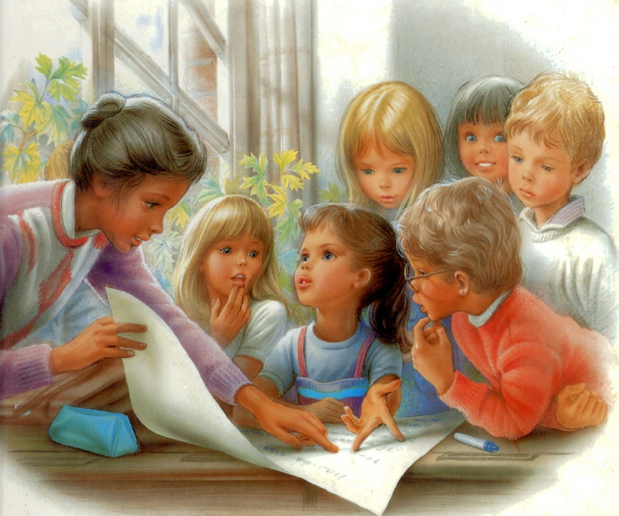

Подготовила ; Эбузова А.Р.

г. Новый Уренгой
2023г.

Креативность – это способность к творчеству, которая может проявляться в самых разных видах деятельности По мнению американского психолога Поля Торренса, всю жизнь изучавшего креативность, «креативность - это, значит, копать глубже, смотреть лучше, исправлять ошибки, беседовать с кошкой, нырять в глубину, проходить сквозь стену, зажигать солнце, строить замок на песке, приветствовать будущее».
Креативность – это степень напряженности устремления проявить себя, это сила демонстрации индивидуальности, степень ее выраженности. И если креативность вовлекает в себя каждое чувство – зрение, обоняние, вкус, эмоции и проявляются через личностные ощущения, особенности мышления, действия, то проявления ее многообразны в зависимости от степени развитости вышеуказанных сфер и позволяют рассматривать креативность как системное качество, которым в разной степени обладает каждый человек. Но самое главное в креативности – это способность к выработке оригинальных идей и использованию нестандартных способов интеллектуальной деятельности в широком смысле.
Детская креативность – это естественное состояние ребенка, лишенного стереотипов. Все без исключения дети талантливы. Кто-то показывает хорошие результаты в спортивных состязаниях, кто-то поет, другой с удовольствием танцует, увлеченно рассказывает друзьям о волшебных мифах и сказочных эльфах, демонстрируя богатое воображение. Многие дети с удовольствием рисуют и лепят, играют в детском театре. Что нужно сделать, чтобы талантливый ребенок не вырос в бездарного взрослого? Прежде всего – пробудить в ребенке фантазию и развивать ее, не просмотреть зачатки тех или иных способностей, особого таланта к каким-то видам творческой деятельности. Первые ростки творчества проявляются в рисовании, лепке, аппликации, оригами, если для этого созданы специальные условия. Значение творчества для ребенка трудно переоценить. Ведь это возможность определения и выражения себя и своего отношения к окружающему миру. Творческие способности детей связаны с особенностями творческого мышления, воображения, восприятия окружающего мира, а также с
особенностями памяти, и через них – с понятием «речь». Развивая творческие способности ребенка, педагог помогает ребенку развивать его речь, а она как средство выражения мыслей, помогает ребенку в развитии его креативности. Для развития всесторонне развитой личности необходимо поддерживать в детском саду и дома необходимую для ребенка творческую атмосферу, свободную, непринужденную обстановку, дать ребенку возможность для созидания, творчества. Ребенок, лишенный положительного выхода творческой энергии, может уйти в агрессивное поведение.
Помогайте ребенку ценить в себе творческую личность. Поддерживайте творческий импульс ребенка через уважительное отношение к его работам по изодеятельности, постройкам, первым попыткам что-нибудь сочинить. В дошкольном возрасте большинство детей не стесняются петь, танцевать, показывать свои рисунки другим. Личность ребенка еще не закомплексована, он чувствует в себе достаточно сил и желания попробовать все, поучаствовать в разных видах творческой деятельности.
Природная одаренность ребенка проявляется довольно рано, но то, в какой степени разовьется его творческий потенциал, во многом зависит от воспитателей, семьи.
Одаренных детей отличают:
-раннее развитие речи и обширный словарный запас;
-высокий уровень любознательности и хорошая память;
-высокая познавательная активность;
-богатое воображение и фантазия;
-творческое мышление.
Если педагоги и родители научат ребенка не просто механически воспроизводить какие-либо действия, а дадут ему возможность самовыразиться, проявить инициативу, изобретательность, то таким образом они помогут раскрыться творческим способностям личности.
Иными словами, для формирования «навыков» творческого мышления требуются упражнения соответствующими «инструментами» и в соответствующей обстановке.
П.Торренс выделил пять принципов, которыми должен руководствоваться педагог, чтобы поощрять творческое мышление:
-внимательное отношение к необычным вопросам;
-уважительное отношение к необычным идеям;
-показывать детям, что их идеи имеют ценность;
-предоставлять удобные случаи для самостоятельного обучения и хвалить за это;
Методы развития творческих способностей:
-создание предметно-развивающей среды в группе;
-создание творческих композиций, общих картин;
-использование способов нетрадиционного рисования;
-использование подручных материалов для оформления работ (соль, крупы, клей, фантики, засушенные листья, яичная скорлупа, семечки, картинки из журналов, ленточки много другое);
-чтение художественной литературы;
-игры «Если бы…», «Включи воображение» с заданиями – превращения солнышка, что на что похоже, загадочная клякса, дорисуй и др.;
-игрушки из бросового материала и т.д.

